12 Tác Dụng Đáng Ngạc Nhiên Của Giấm Trong Làm Vườn

[Tham khảo 12 cách sử dụng giấm trong vườn để biết thêm chi tiết.](https://www.yeutrongcay.com/12-tac-dung-dang-ngac-nhien-cua-giam-trong-lam-vuon-183.html)

[1. Làm sạch chậu trồng cây](https://www.yeutrongcay.com/12-tac-dung-dang-ngac-nhien-cua-giam-trong-lam-vuon-183.html)

[2. Diệt cỏ dại trên các bức tường và đường đi bộ](https://www.yeutrongcay.com/12-tac-dung-dang-ngac-nhien-cua-giam-trong-lam-vuon-183.html)

[3. Loại bỏ các loại kiến](https://www.yeutrongcay.com/12-tac-dung-dang-ngac-nhien-cua-giam-trong-lam-vuon-183.html)

[4. Đuổi động vật vào vườn](https://www.yeutrongcay.com/12-tac-dung-dang-ngac-nhien-cua-giam-trong-lam-vuon-183.html)

[5. Kéo dài tuổi thọ của hoa cắt cành](https://www.yeutrongcay.com/12-tac-dung-dang-ngac-nhien-cua-giam-trong-lam-vuon-183.html)

[6. Diệt các loại cỏ dại](https://www.yeutrongcay.com/12-tac-dung-dang-ngac-nhien-cua-giam-trong-lam-vuon-183.html)

[7. Hạn chế côn trùng](https://www.yeutrongcay.com/12-tac-dung-dang-ngac-nhien-cua-giam-trong-lam-vuon-183.html)

[8. Ngăn chặn ruồi giấm](https://www.yeutrongcay.com/12-tac-dung-dang-ngac-nhien-cua-giam-trong-lam-vuon-183.html)

[9. Bón cho các loại cây ưa axit](https://www.yeutrongcay.com/12-tac-dung-dang-ngac-nhien-cua-giam-trong-lam-vuon-183.html)

[10. Tẩy sạch gỉ từ các dụng cụ làm vườn](https://www.yeutrongcay.com/12-tac-dung-dang-ngac-nhien-cua-giam-trong-lam-vuon-183.html)

[11. Diệt trừ nấm, mốc](https://www.yeutrongcay.com/12-tac-dung-dang-ngac-nhien-cua-giam-trong-lam-vuon-183.html)

[12. Tiêu diệt ốc sên](https://www.yeutrongcay.com/12-tac-dung-dang-ngac-nhien-cua-giam-trong-lam-vuon-183.html)

**Tham khảo 12 cách sử dụng giấm trong vườn để biết thêm chi tiết.**

**1. Làm sạch chậu trồng cây**

**[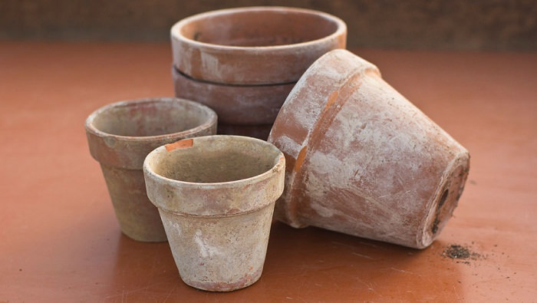](http://d16u920cdkkea2.cloudfront.net/wp-content/uploads/2016/07/clay-pot.jpg)**

Làm sạch chậu gốm sẽ giúp giữ mát đất bên trong chậu vào mùa hè, ngăn chặn nước không bị mắc kẹt và làm sáng màu của chậu để chúng trông bắt mắt hơn. Tuy nhiên, khi có tuổi, chúng hấp thụ canxi, khoáng chất và muối từ nước, phân bón và làm cho chúng trông xấu xí. Nếu bạn muốn mang lại cho chúng một cái nhìn mới hãy sử dụng giấm để lau chúng.

*Xem thêm:* [5 Chú Ý Cơ Bản Khi Chọn Chậu Để Trồng Cây](https://www.yeutrongcay.com/5-chu-y-co-ban-khi-chon-chau-de-trong-cay-118.html)

**2. Diệt cỏ dại trên các bức tường và đường đi bộ**

Sử dụng giấm là một cách tuyệt vời để loại bỏ cỏ dại mọc lên trên các bức tường của khu vườn của bạn hoặc từ các kẽ nứt của đường đi bộ. Để giết chúng, chỉ cần **phun** ra từ bình dung dịch với dấm trắng tinh khiết.

*Xem thêm:* [5 Cách Tự Nhiên Để Loại Bỏ Cỏ Dại Ra Khỏi Vườn Của Bạn](https://www.yeutrongcay.com/5-cach-tu-nhien-de-loai-bo-co-dai-ra-khoi-vuon-cua-ban-286.html)

**3. Loại bỏ các loại kiến**

Giấm là rất hiệu quả trong việc thoát khỏi những con kiến. Để đẩy lùi kiến, trộn một lượng bằng nhau của nước và dấm (hoặc trắng hoặc rượu táo) và phun dung dịch này trên ổ kiến ​​trong khu vườn của bạn. Trong nhà, tìm cho ra con đường đi của kiến, bồn rửa, và cửa sổ để phun dung dich giấm này lên đó bởi vì mùi hương mạnh mẽ của giấm sẽ làm cho kiến ​​tránh nơi phun giấm.

**4. Đuổi động vật vào vườn**

[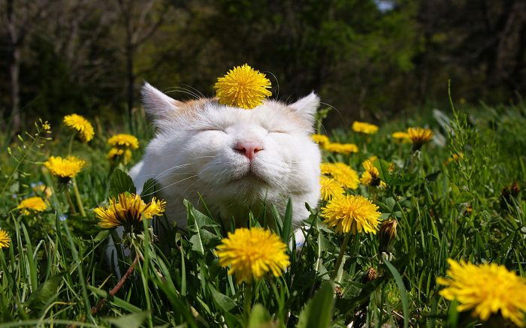](http://d16u920cdkkea2.cloudfront.net/wp-content/uploads/2016/07/cat-in-the-garden.jpg)

Nhiều loài động vật trong đó có các loài như các loài gặm nhấm, mèo, chó, không ưa mùi hương mạnh mẽ của dấm. Bạn có thể giữ những khách không mong muốn từ các khu vườn bằng cách ngâm một số quần áo cũ trong dấm trắng và đặt chúng trên những chiếc cọc xung quanh khu vườn của bạn, nơi chúng thường đến nhất, điều này giúp hạn chế sự xâm nhập của những động vật này.

**5. Kéo dài tuổi thọ của hoa cắt cành**

Bạn có thể sử dụng giấm để kéo dài tuổi thọ của hoa cắt cành bằng cách thêm 2 muỗng canh giấm và 1 muỗng cà phê đường mỗi lít nước trong bình đựng hoa**.**

**6. Diệt các loại cỏ dại**

[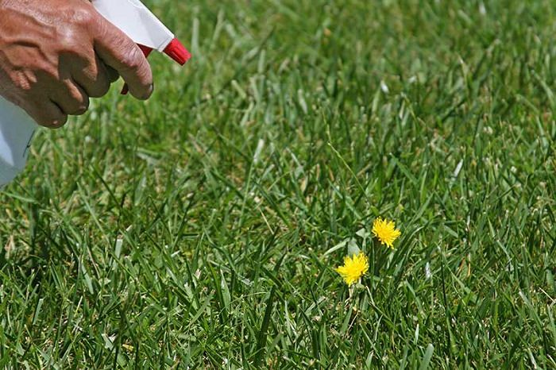](http://d16u920cdkkea2.cloudfront.net/wp-content/uploads/2016/07/kill-weeds-with-vinegar.jpg)

Nếu bạn muốn thoát khỏi những loài cỏ dại trong khu vườn của bạn mà không sợ ảnh hưởng đến sức khỏe của mình bởi sự độc hại của thuốc trừ sâu: Hãy sử dụng giấm. Giấm là một thuốc diệt cỏ và có thể được sử dụng để kiểm soát cỏ dại hiệu quả. Cỏ dại trong vòng 2-3 ngày sẽ chết sau khi chúng ta sử dụng giấm.

**7. Hạn chế côn trùng**

Giấm là một giải pháp hiệu quả trong việc loại bỏ côn trùng vườn. Để tạo ra một bình xịt giấm để diệt côn trùng trong vườn, hãy làm theo cách sau: kết hợp 3 phần nước với 1 phần dấm vào bình xịt và thêm 1 muỗng cà phê chén bột giặt. Lắc chai xịt để pha trộn các nội dung kỹ lưỡng trước khi sử dụng trong vườn.

*Xem thêm:* [Cách Tạo Thuốc Trừ Sâu Đơn Giản Bạn Có Thể Làm Tại Nhà](https://www.yeutrongcay.com/cach-tao-thuoc-tru-sau-don-gian-ban-co-the-lam-tai-nha-137.html" \t "_blank)

**8. Ngăn chặn ruồi giấm**

Đối với điều này, bạn sẽ cần 1 cốc nước, 1/2 cốc giấm táo, 1/4 chén đường và 1 muỗng canh mật mía. Trộn tất cả lại với nhau và đưa hỗn hợp này trong một chậu rỗng hay hoặc có thể treo nó trên cây ăn quả nào bị ảnh hưởng bởi ruồi giấm, bạn sẽ thấy làm thế nào dung dịch này sẽ thu hút và bẫy bọn ruồi giấm đó. Các giải pháp tương tự cũng có thể dùng để diệt ruồi giấm trong nhà!

**9. Bón cho các loại cây ưa axit**

[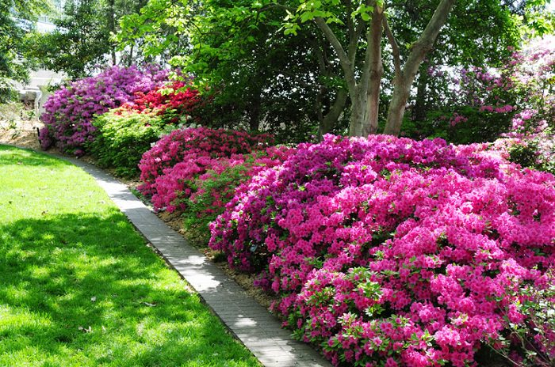](http://d16u920cdkkea2.cloudfront.net/wp-content/uploads/2016/07/Keep-acid-loving-plants-happy-with-vinegar.jpg)

Các loài cây ưa axit như đỗ quyên, gardenias rất thích hợp với giấm. Mặc dù tác dụng của nó chỉ là tạm thời nhưng bạn có thể cho tăng axit tính nhanh chóng cho các cây này với giấm. Trộn chén dấm trắng cho một gallon nước và tưới nước cho bạn cây yêu axit này.

*Xem thêm:* [Những Loại Phân Hữu Cơ Bạn Có Thể Làm Tại Nhà](https://www.yeutrongcay.com/nhung-loai-phan-huu-co-ban-co-the-lam-tai-nha-17.html" \t "_blank)

**10. Tẩy sạch gỉ từ các dụng cụ làm vườn**

Giấm có thể được sử dụng để thực hiện tẩy sạch gỷ từ các công cụ làm vườn. Chỉ cần phun hoặc ngâm các công cụ trong giấm nguyên chất và để lại chúng trong vài phút và sau đó rửa sạch và làm sạch công cụ.

**11. Diệt trừ nấm, mốc**

Bạn có thể bảo vệ thực vật khỏi bị nấm mốc bằng cách sử dụng giấm: thêm 2 muỗng cà phê dấm trong trà hoa cúc pha và phun này vào các cây bị ảnh hưởng trong khu vườn của bạn. Đó là an toàn và [hữu cơ](https://www.yeutrongcay.com/)!

**12. Tiêu diệt ốc sên**

[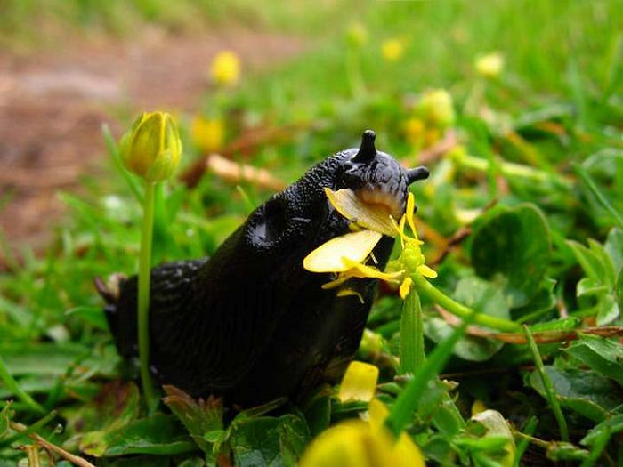](http://d16u920cdkkea2.cloudfront.net/wp-content/uploads/2016/07/kill-slugs-with-vinegar.jpg)

Trong số nhiều công dụng của giấm được biết đến là khả năng này. Bạn có thể giết chết ốc sên với sự giúp đỡ của giấm.